Prezime, Ime | Grupa | Matični broj | Elektronička pošta

MENADŽMENT U INŽENJERSTVU SEMINARSKI RAD

Kupovina rabljenog automobila

Izjavljujem, pod moralnom odgovornošću, da sam ovaj rad izradio samostalno.

Uvod – obrazloženje pokretanja projekta
Danas je život bez automobila gotovo nezamisliv. Bilo da trebamo otići na posao, svratiti u trgovinu i obaviti malo veću kupovinu ili da se radi o posjeti rodbini i prijateljima. Situacija u zemlji je teška pa ljudi sve teže pronalaze posao i njihova financijska situacija je sve lošija. Uz to, prilikom traženja posla, sve češći preduvjet je posjedovanje osobnog automobila kako bi zaposlenik mogao samostalno obavljati zadane poslove, a da pritom nije ovisan o gradskom prijevozu. Stoga se sve veći broj ljudi odlučuje za kupovinu rabljenog automobila, no ona za sobom povlači i niz rizika jer prodavači polovnih automobila često vješto prikrivaju njihove nedostatke, koji su nestručnoj osobi nevidljivi. Kako bi se to izbjeglo pronalazak automobila treba prepustiti stručnom timu s dugogodišnjim iskustvom kako bi kupac dobio najbolji omjer uloženog i traženog.

Doseg projekta
Glavna zadaća projektnog tima je pronalazak rabljenog automobila i pri tome pojedini članovi tima izvršavaju sljedeće aktivnosti: s obzirom na zadane specifikacije/želje kupca obilaze sajmove rabljenih automobila, pretražuju web, oglase u tiskovinama i sl. Nakon što pronađu automobile koji spadaju u uži izbor, kontaktiraju kupca koji izabire jedan od automobila, ali nemaju veze s novčanim transakcijama kupac-prodavač.

Organizacijska struktura projekta
Projektni tim se sastoji od 4 člana. To su osobe koje su stručnjaci u svome području i kao takve kompetentne za izvršavanje svoga zadatka unutar projekta. Kako bi se povećala kvaliteta usluge, a time i zadovoljstvo kupaca, svi članovi tima trebaju surađivati i izvršavati svoje zadatke unutar zadanih rokova te redovno podnositi izvješće o svome radu voditelju tima. Članovi tima su:

Goran- voditelj tima, vrlo komunikativna i organizirana osoba, zna motivirati ljude, ima dugogodišnje iskustvo u prodaji automobila s obzirom na to da je radio u autosalonu kao posrednik u prodaji. Kao voditelj projekta zadužen je za komunikaciju s kupcem i njegova je zadaća koordinacija i nadzor članova tima kako bi se projekt uspješno izvršio u zadanom roku.
Ivan- automehaničar, vrlo otvorena i precizna osoba, ima veliko iskustvo u popravcima automobila s obzirom na to da je vlasnik jedne automehaničarske radione. Glavni zadatak mu je otkriti eventualne mane u radu motora polovnog automobila i prepoznati realnost cijene s obzirom na stanje motora te upozoriti voditelja tima na moguće nedostatke. Uz to zadatak mu je i provjera knjižice vozila i knjižice servisiranja polovnog automobila.
Josip- autolimar, osoba koja ima "oko za detalj", glavni zadatak mu je otkriti eventualne nedostatke u limariji rabljenog automobila kao i prepoznati izvršavanje radova na limariji zbog sudara kojeg je eventualno prodavač prešutio te o svemu tome detaljno izvijestiti voditelja tima.
Branimir- vrlo komunikativna osoba koja dobro poznaje grad i cijene automobila te posjeduje osobni automobil, glavni zadatak mu je traženje oglasa prodavača polovnih automobila i obilaženje lokacija na kojima se prodaju rabljeni automobili s Ivanom i Josipom te izvještavanje voditelja tima o prihvatljivim ponudama.

Faze projekta
Kako bi što lakše mogli upravljati projektom i imati kontrolu nad svim njegovim dijelovima podijelit ćemo ga u nekoliko faza:
Formiranje tima: okupljaju se svi članovi projektnog tima te se međusobno upoznaju kako bi što lakše mogli surađivati; voditelj tima upoznaje ostale članove s ciljevima i opsegom projekta te svaki član tima dobiva svoj zadatak i konkretne ciljeve koje treba izvršiti.
Prikupljanje informacija: Goran stupa u kontakt s kupcem i upoznaje se s njegovim financijskim mogućnostima i željama vezanim uz automobil te prema potrebi radi kompromis između njegovih želja i mogućnosti. Dogovara cijenu naše usluge i sklapa posao. Nakon toga upoznaje ostale članove tima s potrebnim specifikacijama automobila kojeg tim traži kao i granicama u kojima će se kretati njegova cijena.
Potraga: Branimir se koristi svim dostupnim informacijama (oglasi u novinama i na internetu, auto magazini, saloni rabljenih automobila, auto sajmovi i sl.) kako bi pronašao automobile koji zadovoljavaju uvijete i ograničenja koja je Goran izložio. Nakon pronalaska automobila Branimir obavještava ostale članove o tome te s Ivanom i Josipom obilazi lokacije na kojima je pronašao rabljene automobile. Ivan i Josip pregledavaju automobile te redovito izvještavaju Gorana o njihovom stanju. Nakon obilaska svih lokacija tim se okuplja i donosi zajedničku odluku o najboljim ponudama.
Kupovina automobila: Goran prenosi njihovu odluku kupcu koji se odlučuje za određeni automobil iz užeg izbora tima i povezuje ga s trenutnim vlasnikom rabljenog automobila. Kupac kupuje automobil i isplaćuje dogovorenu proviziju timu.

Struktura raspodijeljenog posla (WBS)
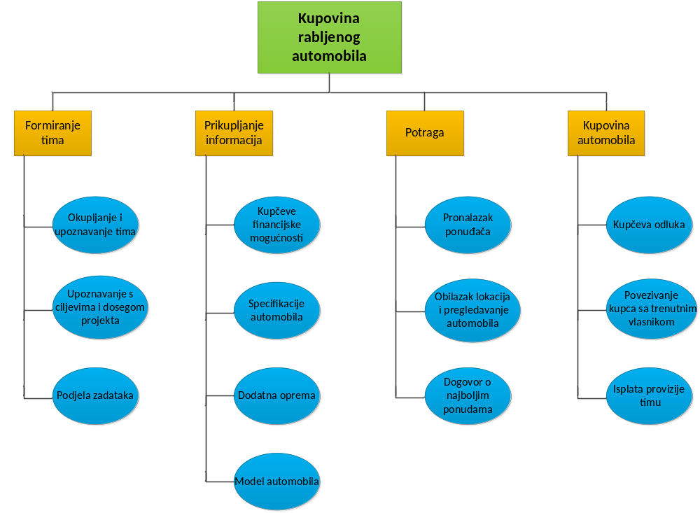

Slika 1. WBS dijagram

Matrica resursa

Aktivnost | Goran | Ivan | Josip | Branimir | Resursi
1.1 | + | + | + | + | mobitel, papir, olovka, računalo
1.2 | + |  |  |  | papir, olovka, računalo
1.3 | + | + | + | + | papir, olovka, računalo
2.1 | + |  |  |  | papir, olovka, računalo
2.2 | + |  |  |  | papir, olovka, računalo
2.3 | + |  |  |  | papir, olovka, računalo
2.4 | + |  |  |  | papir, olovka, računalo
3.1 |  |  |  | + | mobitel, računalo, internet, auto magazini, automobil, gorivo
3.2 |  | + | + | + | papir, olovka, mobitel, računalo, automobil, gorivo, razni instrumenti za provjeru ispravnosti vozila
3.3 | + | + | + | + | papir, olovka, mobitel, računalo
4.1 | + |  |  |  | /
4.2 | + |  |  |  | mobitel
4.3 | + |  |  |  | papir, olovka, računalo
Tablica 1. Matrica resursa

Trajanje aktivnosti
Aktivnosti kod kojih dolazi do preklapanja označene su kosim slovima
1. Formiranje tima (3 dana)
1.1. Okupljanje i upoznavanje tima (1 dan)
1.2. Upoznavanje s ciljevima i dosegom projekta (1 dan)
1.3. Podjela zadataka (1 dan)
2.Prikupljanje informacija (1 dan)
2.1. Kupčeve financijske mogućnosti (1 dan)
2.2. Specifikacije automobila (1 dan)
2.3. Dodatna oprema (1 dan)
2.4. Model automobila (1 dan)
3. Potraga (14 dana)
3.1. Pronalazak ponuđača (8 dana)
3.2. Obilazak lokacija i pregledavanje automobila (5 dana)
3.3. Dogovor o najboljim ponudama (1 dan)
4. Kupovina automobila (3 dana)
4.1. Kupčeva odluka (1 dan)
4.2. Povezivanje kupca s trenutnim vlasnikom (1 dan)
4.3. Isplata provizije timu (1 dan)

Definiranje kontrolnih točaka
1. kontrolna točka (nakon aktivnosti 1.3.)- sastanak na kojem se provjerava jesu li svi članovi tima shvatili svoj zadatak
2. kontrolna točka (nakon aktivnosti 2.4.)- sastanak na kojem se provjerava jesu li određene sve potrebne specifikacije koje rabljeni automobil treba zadovoljiti
3. kontrolna točka (nakon aktivnosti 3.3.)- sastanak na kojem se provjerava zadovoljava li izabrani automobil sva ograničenja koja je kupac postavio

Izrada gantograma

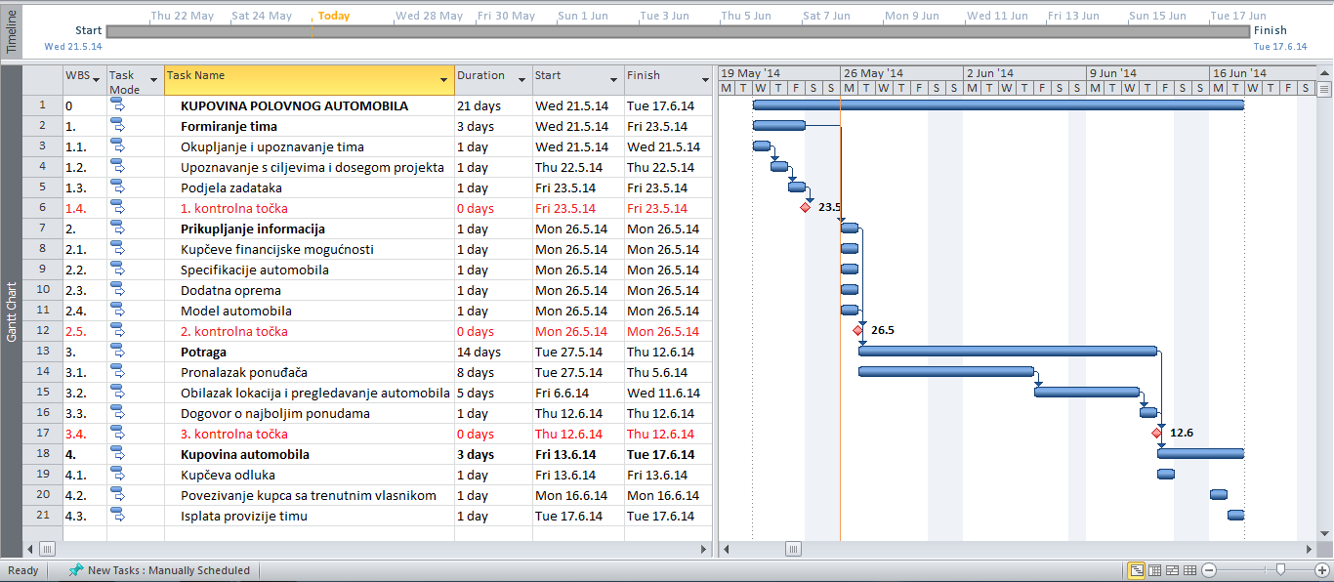
Slika 2. Gantogram

Pretpostavljeni rizici

Rizik | Vjerojatnost (1-5) | Moguće posljedice | Način uklanjanja
Bolest član/a/ova | 2 | Kašnjenje projekta | Preklapanje uloga ostalih članova tima
Nedostupnost automobila traženih specifikacija | 3 | Nemogućnost kupnje, kašnjenje | Kupčeva odluka, čekati ili potražiti automobil sličnih specifikacija
Nemogućnost dogovora tima oko izbora najboljih ponuda | 3 | Kašnjenje i konflikti | Intervencija voditelja
Kupac ne želi isplatiti proviziju timu | 2 | Nedostatak financijskih sredstava za daljnji rad, konflikti | Intervencija voditelja, a prema potrebi i pokretanje sudskog procesa protiv kupca
Tablica 2. Matrica rizika

Literatura
[1] Predavanja iz kolegija Menadžment u inženjerstvu, Fakultet elektrotehnike i računarstva, Sveučilište u Zagrebu

